搓牙作業指導書
OG002
编 制： 张丽丽
审 核：
核 准：
版 本： 2.3
制作日期：2007/11/10
修订日期：2023/08/17

发行日期：2023/08/17 实施日期：2023/08/17

上海格琳电子有限公司发布
未 经 许 可 不 得 翻 印

文件变更履历表
版本 | 变更章节 | 变更事项 | 拟案单位 | 拟案人 | 修订日期
2.0 |  | 文件全面升级2.0版,加封面 | 品保 | 张丽丽 | 2019.3.5
2.1 |  | 增加0#搓牙机制程参数管控表 | 品保 | 梅海春 | 2021.8.26
2.2 | 2 | 增加不良品放小红色不良品框里 | 品保 | 梅海春 | 2022.7.28
2.3 | 6.11.12 | 修改6、11章节，增加12章节 | 品保 | 梅海春 | 2023.8.17

機器型號 : O# 3/16# 1/8#

1.必須清理牙板底坐，如圖一；

2.發生不良品時必須把鐵鍋與下料槽之產品全部清理並全檢，不良品放小红色不良品框里；

3.按製造生產單要求選擇符合規格要求的模具，如圖二；

4.將合格的待搓牙螺絲倒入搓牙機的料桶中 ，如圖三；

5.打開料桶電源 , 調整下料輪使產品順利下料，如圖四；

6. 把滑槽上蓋調至最佳高度 ,对锁紧的螺栓全部检查加固后开机，推料版下方螺栓用防松胶螺丝进行锁附 , 開機試產 ，如圖五；

7.首先使用轉換開關之寸動檔位進行試產 , 檢查試產的螺絲合格後再切換到自動檔位並將機台清理乾淨，调机品和落地产品全部放入不良红色框里报废处理。

8. 量產之前需經IPQC人員首件檢驗 , 確認合格後方可量產 ，如圖六；

9.量產後如再對機台進行任何工模具調節時,須再行首檢程序及將再有清機的動作.

10.生產時值機員每10分鐘檢驗一次產品 , 經檢驗合格後再 倒入藍色盒中，产品不可以超出盒的90%如圖七；

11.值機人員每1小時測量一次螺絲並把測量結果及对铜丝的完整确认是否有异形填在巡迴檢驗單上，如圖八 並將合格品送入下一製程,不合格品進行隔離處理 .

12.对下料槽轨道加装铜丝及挡板，防止及时发现螺丝异常

13.安全事項: 手、腳、量具,工具不得伸入正在運轉的機臺中;長發要盤起,胸卡、衣角要束緊,不得穿高跟鞋與拖鞋.

圖示：

1. 2. 3.
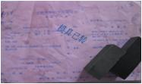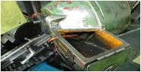

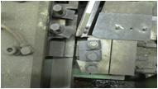

5. 6. 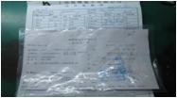
4. 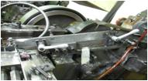

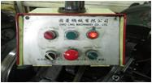

7. 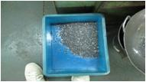 8. 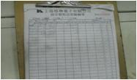

0#搓牙机制程参数管控表
规格 | 产能
M1.4 | 1分钟/120PCS
M1.6 | 1分钟/160PCS
M2 | 1分钟/180PCS

